Auch mit Sinusfilter leistungsstark regeln
B&R erweitert Stromregelkreis für Servoverstärker ACOPOS P3
B&R hat den Stromregelkreis des Servoverstärkers ACOPOS P3 erweitert. Anwender können nun einen Sinusfilter verwenden, ohne dass die Güte der Antriebsregelung beeinträchtigt wird. So können Maschinen die Vorteile des Sinusfilters nutzen, während der ACOPOS P3 gewohnt performant regelt.
Höherer Wirkungsgrad
Durch den Einsatz von Sinusfiltern wird aus den rechteckigen Spannungspulsen eine weitgehend sinusförmige Spannung. Dies verbessert die Energiebilanz, schont den Motor und reduziert Störemissionen in den Leitungen. Zudem wird der Stromverlauf geglättet, was Motorgeräusche und Motorverluste reduziert. Der Wirkungsgrad des gesamten Servoantriebes wird erhöht.
Hohe Gesamtleistung
Die Charakteristik des Sinusfilters wird beim ACOPOS P3 berücksichtigt. So lässt sich die Bandbreite im Stromregelkreis aufrecht halten und ist stabil und robust. Damit stellt B&R die gewohnt hohe Gesamtleistung des ACOPOS P3 sicher.
Bei anderen Herstellern wird der Stromregelkreis beim Einsatz von Sinusfiltern unter Umständen mit einer geringeren Bandbreite betrieben, um eine stabile und robuste Regelung zu gewährleisten. In diesen Fällen sinkt die Performance der Servoantriebes.

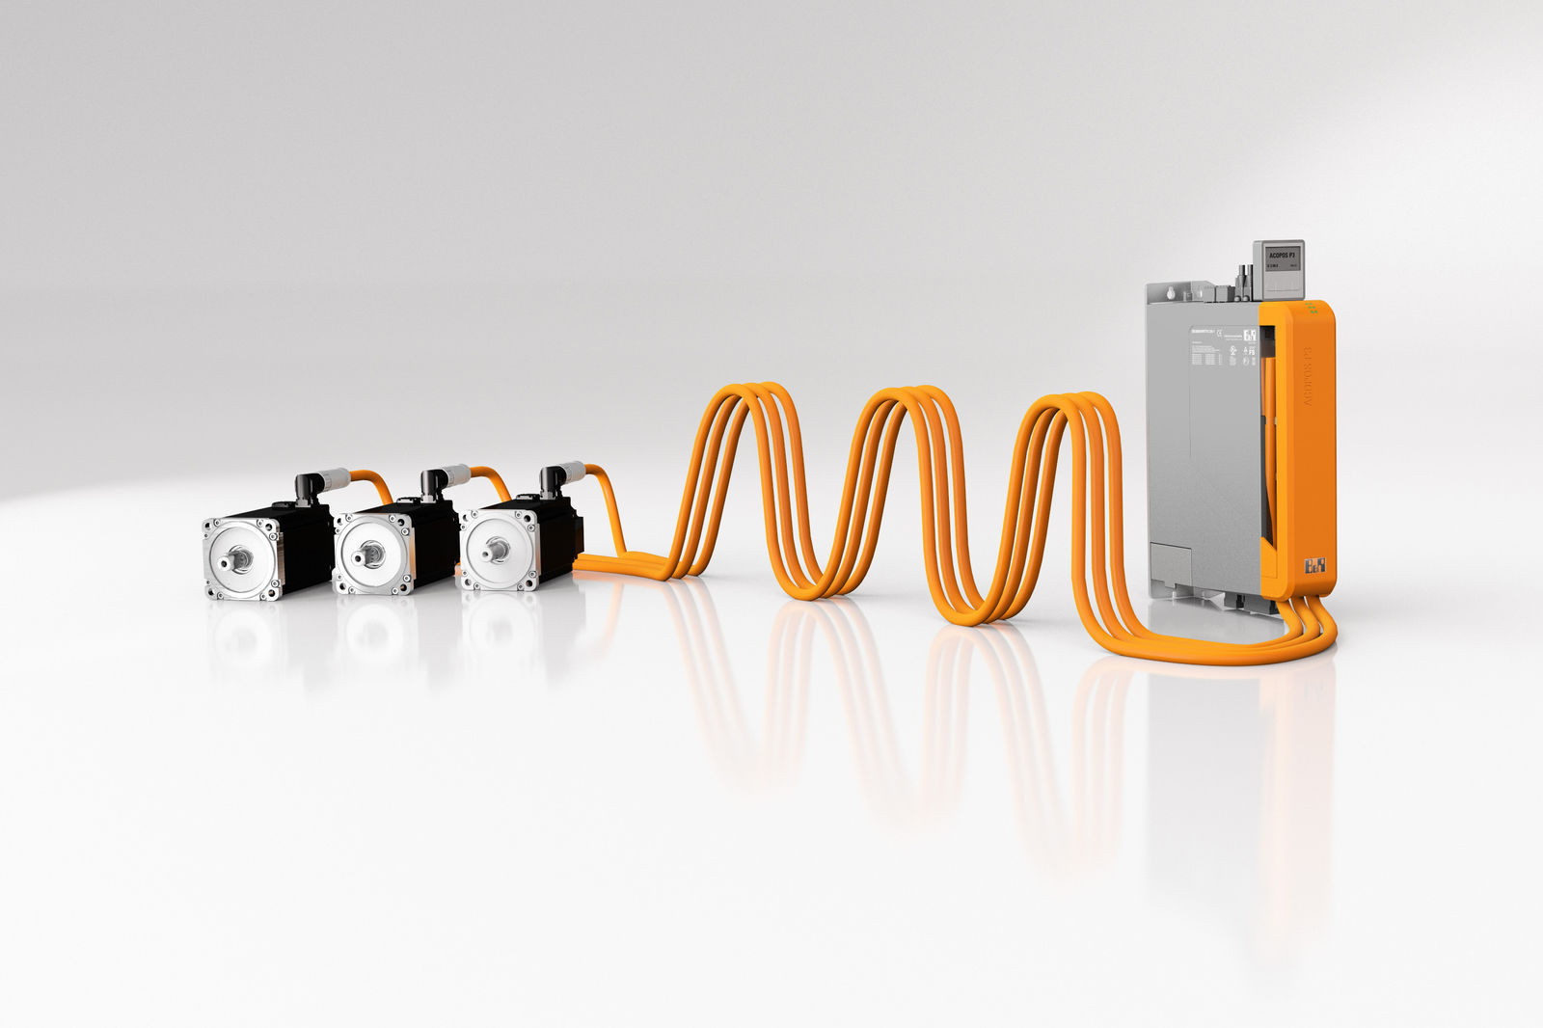
Der Servoverstärker ACOPOS P3 ermöglicht es Anwendern, einen Sinusfilter bei gleichbleibender Güte der Antriebsregelung zu verwenden.

Über B&R
B&R, eine Division des ABB-Konzerns, ist ein weltweit führendes Unternehmen der industriellen Automatisierung mit Hauptsitz in Österreich. Als Branchenführer kombiniert B&R modernste Technologien mit fortschrittlichem Engineering. B&R bietet Kunden aus den unterschiedlichsten Branchen perfekte Gesamtlösungen in den Bereichen Maschinen- und Fabrikautomatisierung, Antriebs- und Steuerungstechnik, Visualisierung und integrierte Sicherheitstechnik. Lösungen für die Kommunikation im Industrial IoT - allen voran OPC UA, POWERLINK und der offene Standard openSAFETY - runden das Leistungsportfolio von B&R ab. Die Software-Entwicklungsumgebung Automation Studio ist wegweisend für zukunftsorientiertes Engineering. Mit innovativen Lösungen setzt B&R neue Standards in der Automatisierungswelt, hilft Prozesse zu vereinfachen und übertrifft Kundenerwartungen.
Weitere Informationen finden Sie unter www.br-automation.com

